Quelle méthode de travail me permet de mieux mémoriser mes leçons ?
Durant cette période de confinement, il est parfois difficile d’aborder de nouvelles notions, de nouveaux chapitres à distance. Je vais donc te laisser l’opportunité de revoir et d’apprendre à créer différents outils pour mémoriser tout ce que l’on a fait ensemble depuis le début de l’année.

Les objectifs de ce travail sont :
- D’apprendre à sélectionner les informations importantes dans ton cahier (Annexe 1).
- De les mettre en forme selon différentes méthodes pour finalement choisir celle qui te convient le mieux.

Dans un premier temps tu vas choisir un chapitre sur lequel tu as envie de travailler. Dans un second temps, tu rempliras le fichier Annexe 1 et tu le renverras à ton professeur à l’adresse mail suivante : xxxxxxxxx@xxxxxxxxxxxxxx.
Dans un troisième temps et après correction de ton fichier par le professeur, tu choisiras la méthode qui te plaît et qui te semble le plus adaptée pour faire ton travail.

Tu as le choix parmi celles qui te sont proposées ci-dessous :
1/ La fiche de mémorisation (fiche de révision)
2/ La carte mentale
3/ / Le sketchnote
4/ Les flashs Cards
5/ L’enregistrement audio
Chaque semaine tu devras choisir une nouvelle méthode de révision pour toutes les tester et finalement voir celle qui te correspond le plus.
Ce travail est très important car il te permettra d’apprendre à sélectionner les informations et à laisser de côté celles qui le sont moins. Tu pourras même par la suite le faire dans les autres disciplines.
N’hésite pas à me contacter entre-temps pour avoir de l’aide. Bon courage !
1/ La fiche de mémorisation (fiche de révision)

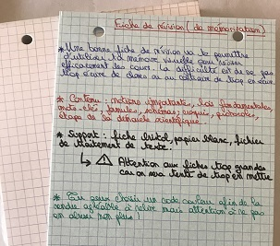

2/ La carte mentale

Cette carte permet de représenter le cheminement de ta pensée : elle est donc strictement personnelle. Elle peut contenir des mots, des idées, des schémas.
Tu peux la construire sur une feuille de papier ou sur un fichier de traitement de texte ou encore à l’aide d’un logiciel (Freemind ou Freeplane).

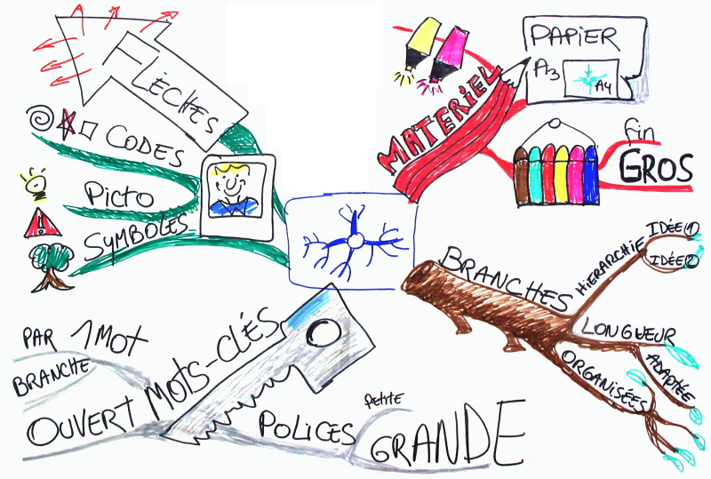
Pour construire cette carte mentale, tu dois placer au centre le nom du chapitre que tu veux étudier.
Ensuite tu places différentes branches qui sont associées à ce chapitre. Tu peux ensuite associer à chaque branche des sous branches qui correspondent à des idées secondaires.

3/ Le sketchnote
C’est une prise de note visuelle et graphique. Voici un exemple en géographique à partir d’une étude documentaire.
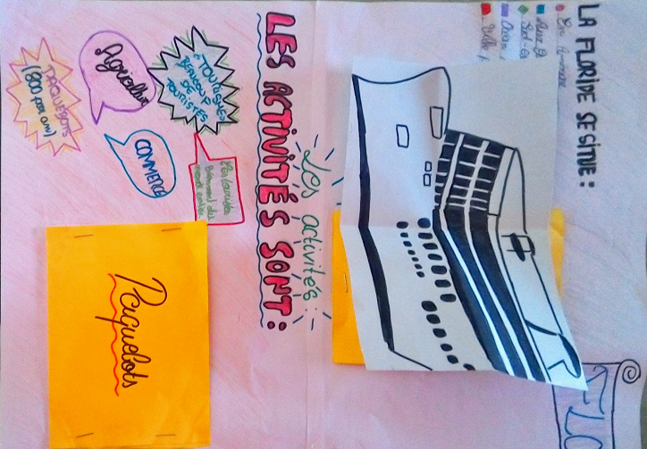
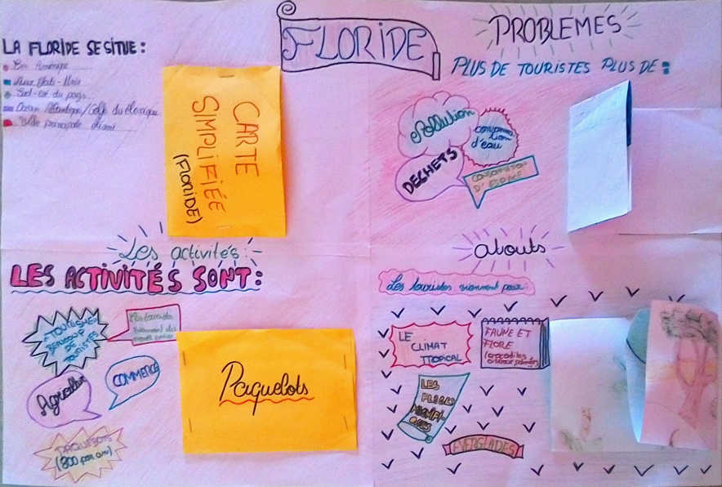
4/ Les flashs Cards

Les flashs cards sont des cartes questionnaires.
Pour le matériel, c’est très simple, tu dois prendre une feuille de papier (colorée ou non) et tu coupes des cartes de dimensions égales. Tu peux aussi faire ce travail directement sur ordinateur sur le fichier Annexe 2 (flash cards).
En faisant ce travail, tu devras sélectionner les importations les plus pertinentes que tu dois mémoriser et tu apprendras les réponses.

RECTO
Tu dois inscrire au recto de la carte une question en lien avec une notion importante de ton cours.

VERSO
Sur le verso tu réponds à la question.

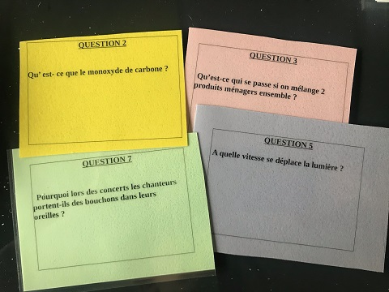
5/ L’enregistrement audio
Si tu n’as pas envie de te lancer dans les trois premières propositions écrites alors tu peux tenter l’enregistrement audio.
Pour cela tu dois nécessairement passer par une phase de sélection des informations dans ton cahier. Ensuite tu peux écrire des notes sur une feuille de brouillon qui te permettront de sélectionner les informations importantes.
Quand tu es prêt tu peux t’enregistrer avec ton téléphone portable ou ta tablette avec un fichier audio. Voilà une idée pour commencer ton enregistrement :
« Bonjour, je m’appelle ….. en classe de …. Je vais vous parler du chapitre qui s’intitule ……
Dans ce chapitre, ce que je dois retenir c’est….»

